学院审核学年鉴定表操作说明

一、登入学工管理系统
- 在IE地址栏中输入http://i.xmu.edu.cn/ ，输入用户名和密码登入厦门大学信息门户，如下图
注：
- 门户登陆用户名为您在学校所使用的学号或者工号。
- .缺省登录密码为您18位新身份证证号后六位或六个8，登陆成功后请及时修改密码。
- .若您之前有修改过密码的，请先尝试修改后的密码，若不行再尝试身份证后六位或六个8。
- .以上情况都试过无效的请持身份证到校园卡中心修改密码。
输入用户名和密码
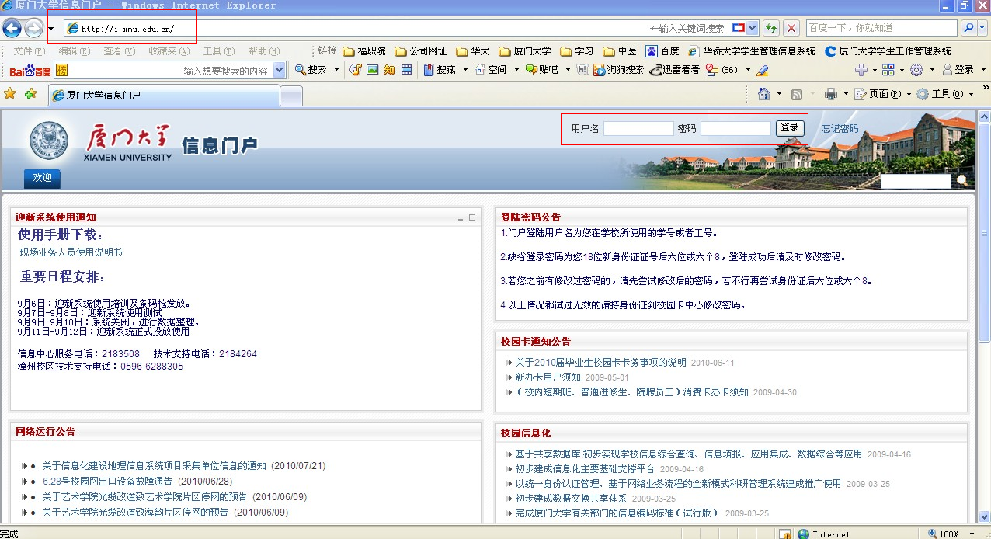
- 登入厦门大学信息门户后，点击页面上的【常用链接】栏目下的【学工系统】进入学工系统。
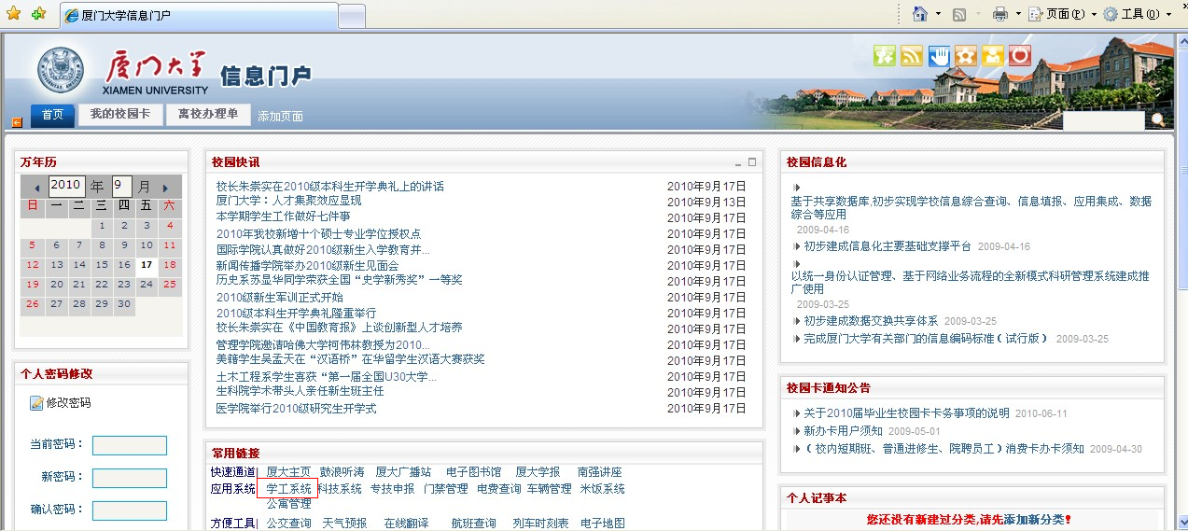
点击【常用链接】栏目【应用系统】下的【学工系统】
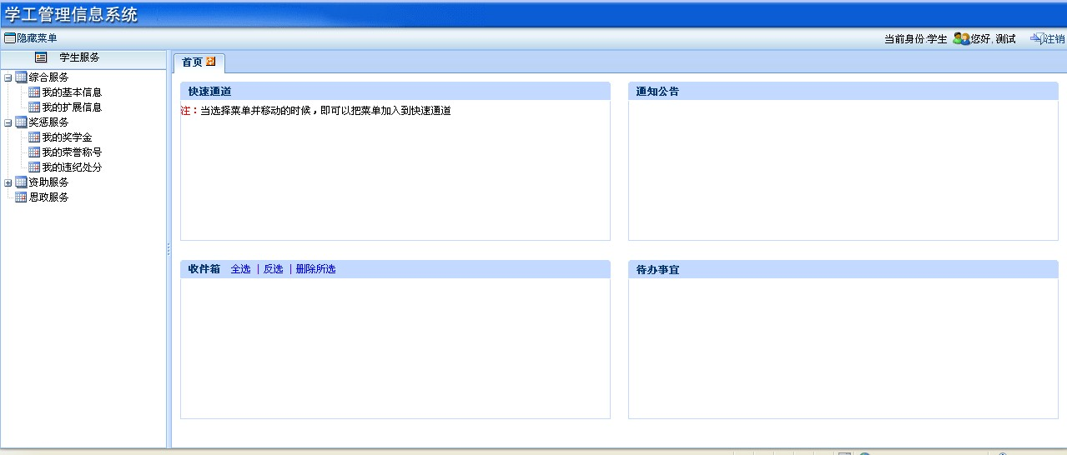

二、学生学年鉴定信息审核

一、登录系统，进入菜单【综合管理】-【学年鉴定审核】， 在【待审】页面中间进行学生学年鉴定信息的审核等相关操作。如下图：

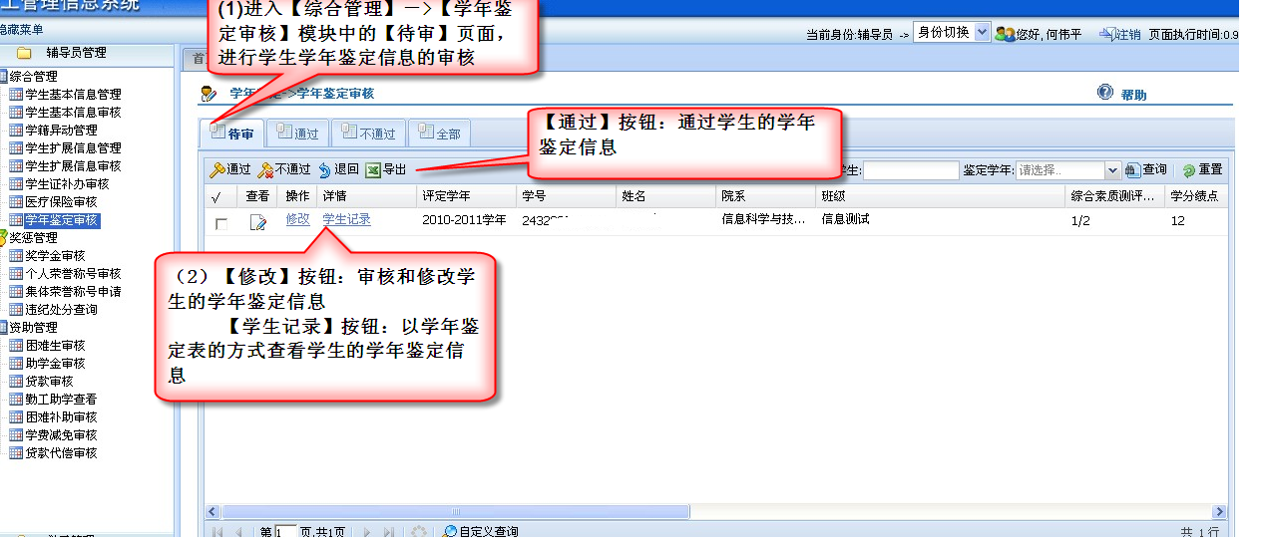

点击【修改】页面进行学生学年鉴定信息的修改和审核，如下图：
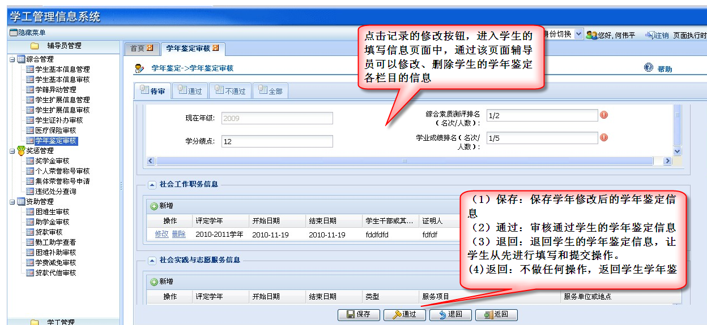

二、学生学年鉴定审核通过后，在【通过】页面中可以打印学生的学年鉴定表。
如下图：
